Федеральное государственное образовательное бюджетное

учреждение высшего образования

**«Финансовый университет при Правительстве Российской Федерации»**

**(Финансовый университет)**

Колледж информатики и программирования

**ОТЧЁТ**

**По лабораторной работе №2**

Студент: Гладков Артемий Ильич

Дисциплина: Инфокоммуникационные системы и сети.

Выполнил студент

Группы: 3пкс-120

Преподаватель

Сибирев И.В.

Оценка за работу :_______

**Москва – 2023г.**

**Лабораторная работа №2**

**Исследование интерфейса программы Cisco Packet Tracer**

**Цель работы:** изучить интерфейс программы Cisco Packet Tracer, научиться назначать статические и динамические IP-адреса в новом интерфейсе, изучить работу DHCP-сервера.

Вариант 4

Задание 1

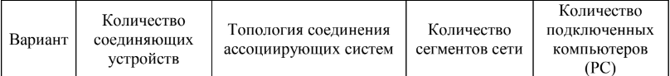



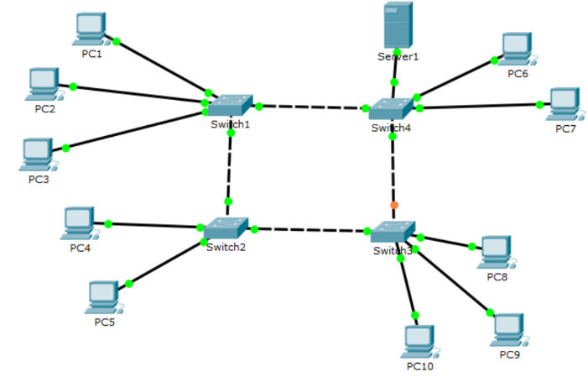

Таблица IP-адресов для 5 PC:

|  |  |  |
| --- | --- | --- |
| Устройство | IP-адрес | Маска сети |
| PC1 | 192.168.1.1 | 255.255.255.0 |
| PC2 | 192.168.1.2 | 255.255.255.0 |
| PC3 | 192.168.1.3 | 255.255.255.0 |
| PC4 | 192.168.1.4 | 255.255.255.0 |
| PC5 | 192.168.1.5 | 255.255.255.0 |

Команды проверки собственного IP-адреса

PC1:

PC2:

PC3:

PC4:

PC5:

Проверка соединения между двумя устройствами по варианту:

Выполнение:

**Задание 2:**

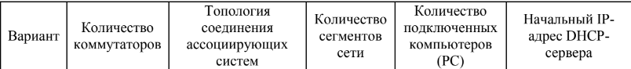



Схема задания

Адрес сервера 192.168.1.1

20 компов + сервер = 21 устройство

Ip-адреса будут с 192.168.1.1 до 192.168.1.21

Проверка соединения:

